1)

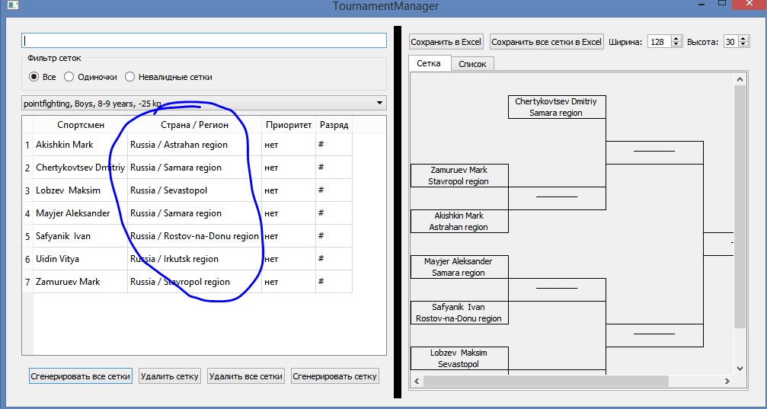

Раньше тут был только регион

2) ускорение печати ВСЕХ сеток + ускорение печати сеток для пойтнфатинга

на моем компьютере ВСЕ сетки печатает за 6 мин

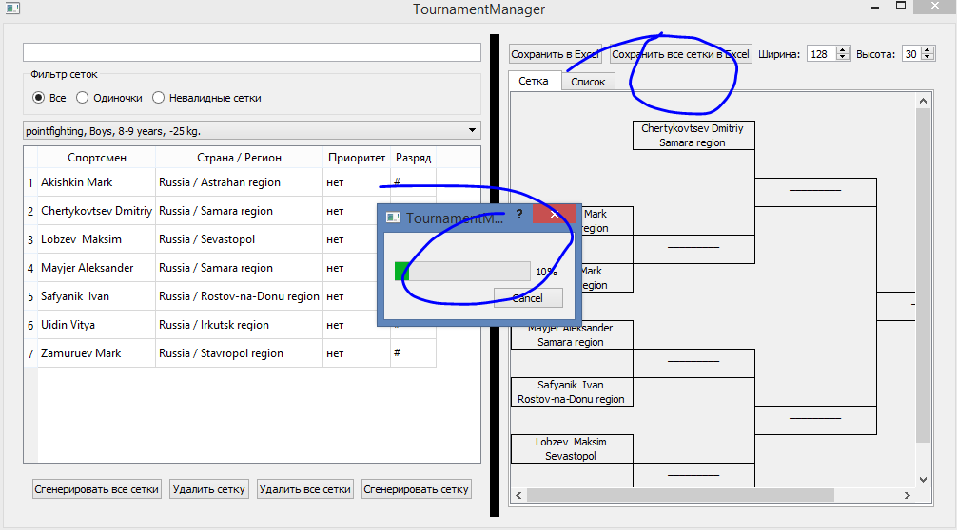

3)

на презентации списков в день взвешивания ничего не было видно с задних рядом (маленький экран, маленький шрифт). Пришлось Дмитрию читать ВСЕХ пофамильно.

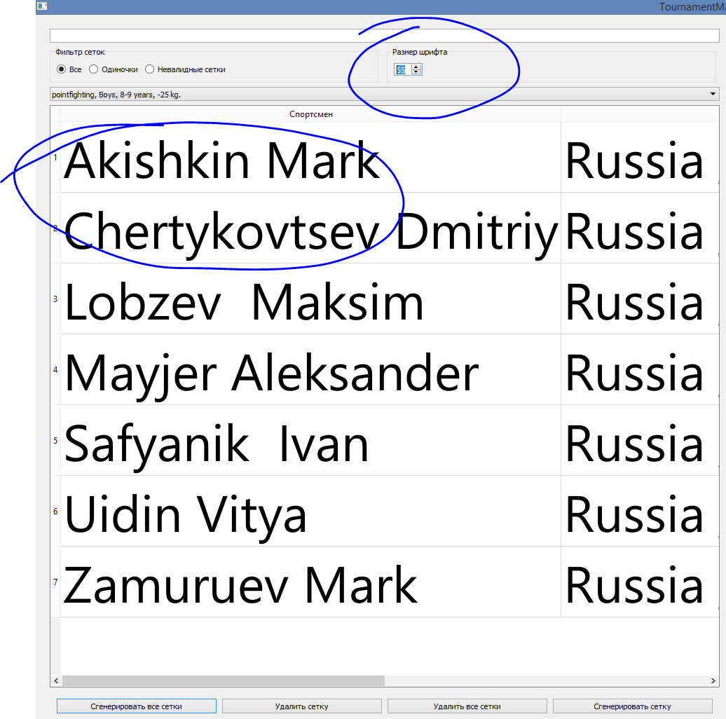

4)

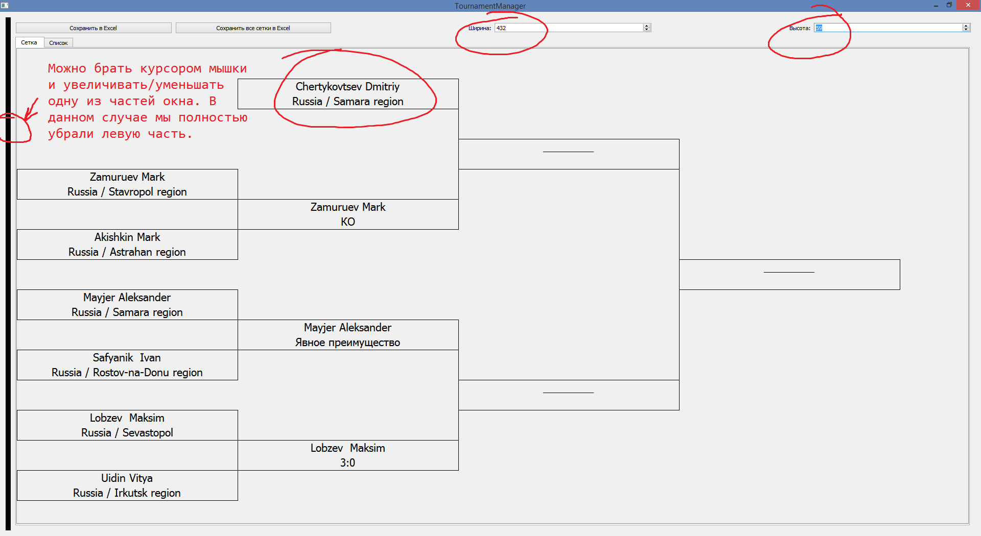

При увеличении размеров сетки текст в ячейках увеличивается.

5)

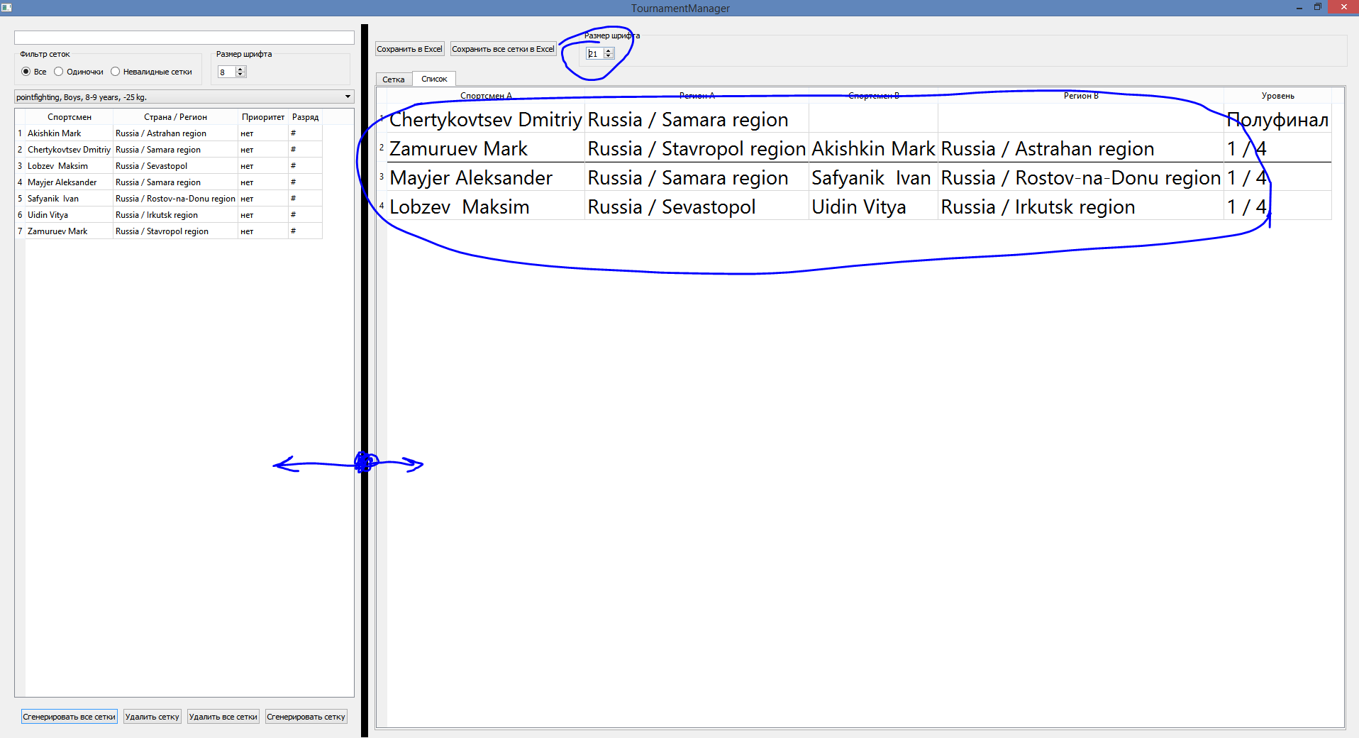

Изменение размера шрифта6)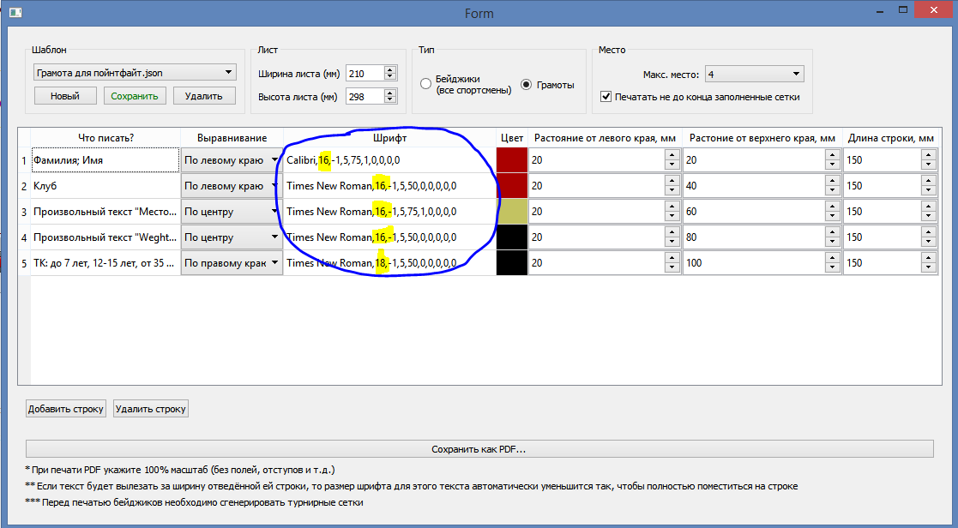

Если закрыть и открыть это окошко, то выбранный шрифт не сохранялся. (Начиналась печать 12 шрифтом). Теперь всё OK!.

7) некоторые индусы ставили в EXCEL заявке в фамилии пробелы, много пробелов. Пробелы в начале фамилии, в конце. Если сложное имя (из 2ух слов состоит), то между ними ставили много пробелов.

Теперь при загрузке данных с EXCEL все пробелы в начале слова и в конце удаляются, а в середине слов несколько пробелов заменяются на один.

Помню в некоторых грамотах в строке ФИО было очень много у кого-то пробелов

8)

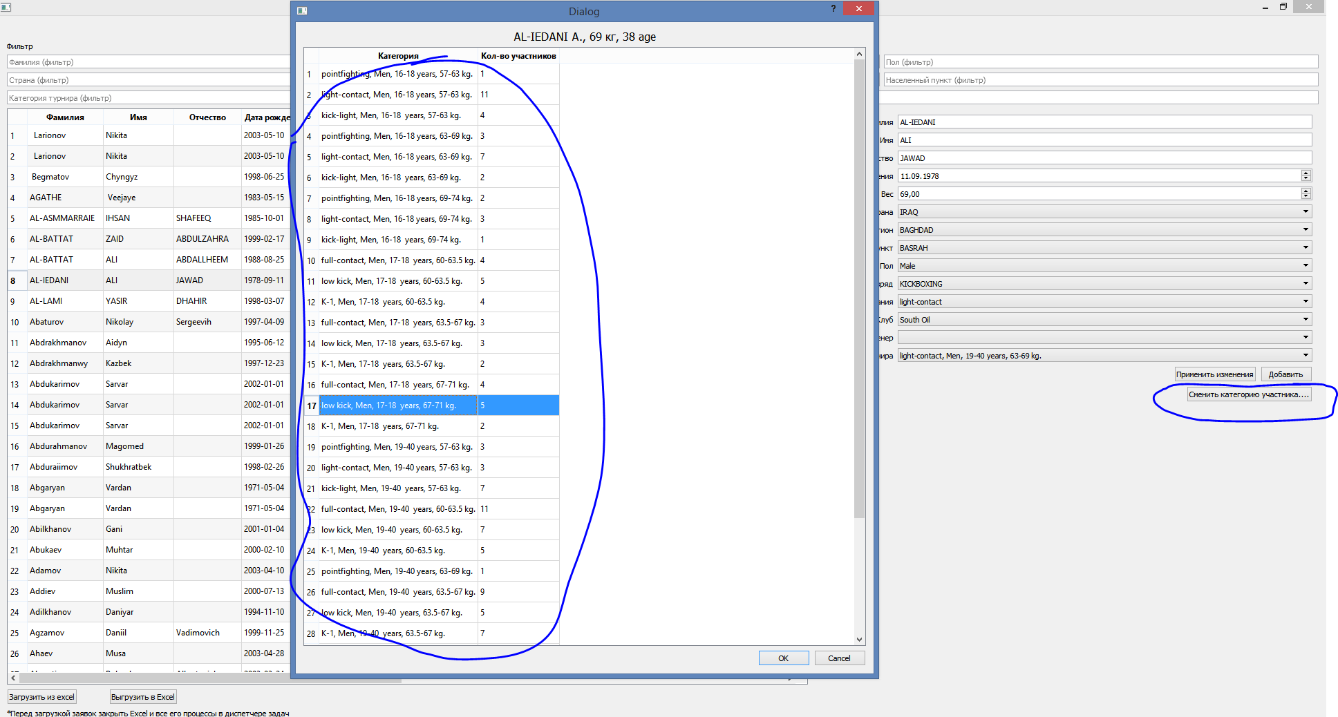

Чтобы удобней было искать сортировка идет сначала по возрасту, затем по весу, затем по разделу

9)

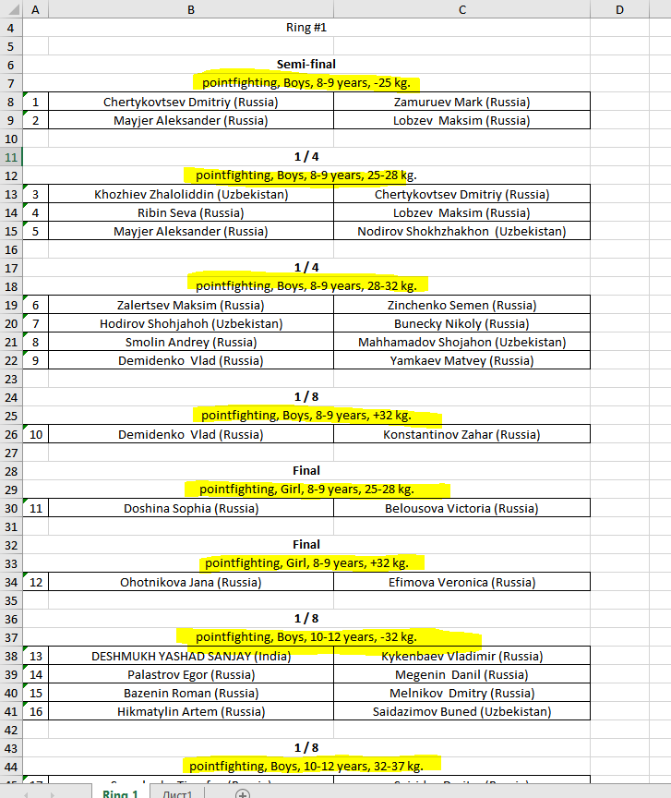

В списке пар сортируем категории по возрасту, при равенстве возрастов сортируем по разделу, при равенстве разделов сортируем по полу, при равенстве полов - по весу.

10)

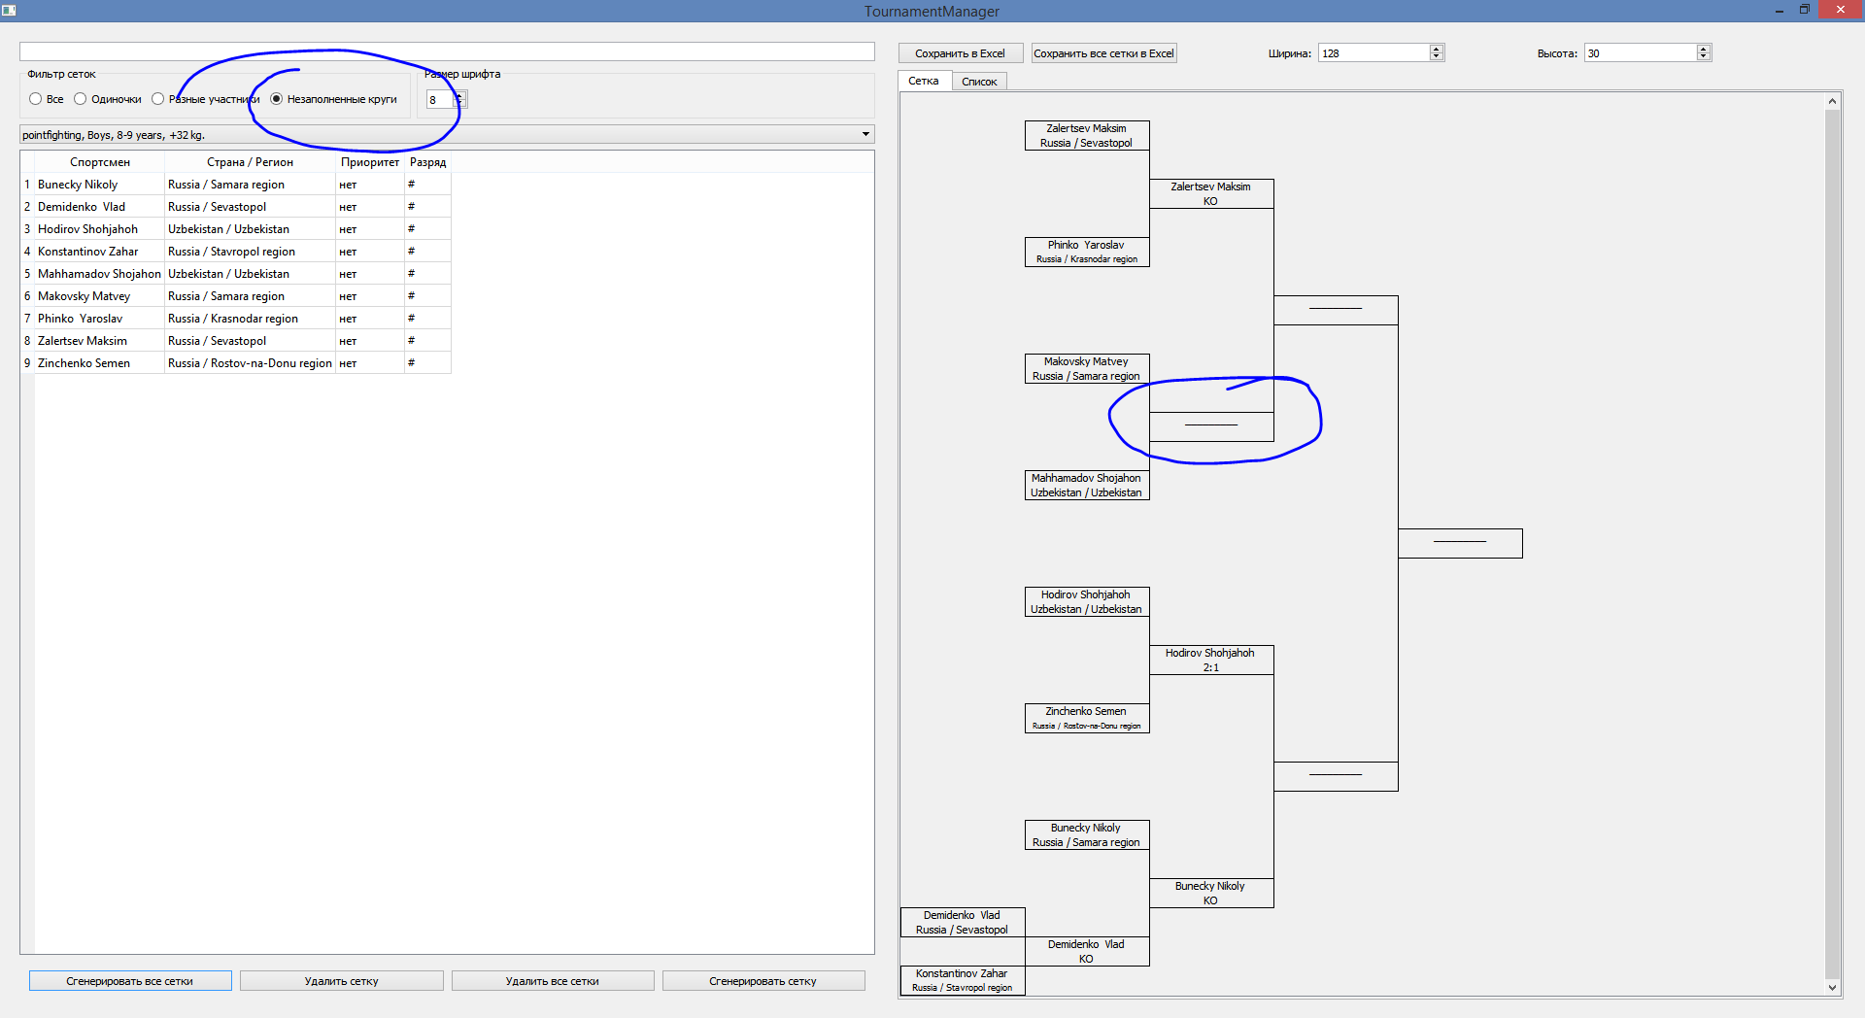

Замечал, что на татами 3 некоторые пары не работали. То есть в программе с 3 мышками отмечено, что все пары дрались, а некоторые – нет. Возможно судьи не знали как отметить не явку, или же на то была другая причина. В таком случае в основной программе выбираем «незаполненные круги» и ВРУЧНУЮ ставим победителя.

11)

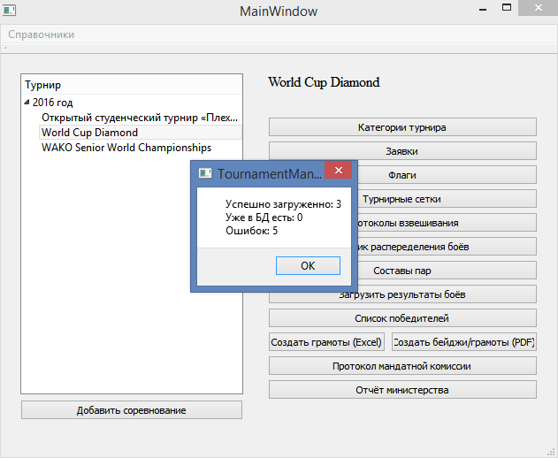

Новая загрузка результатов боёв.

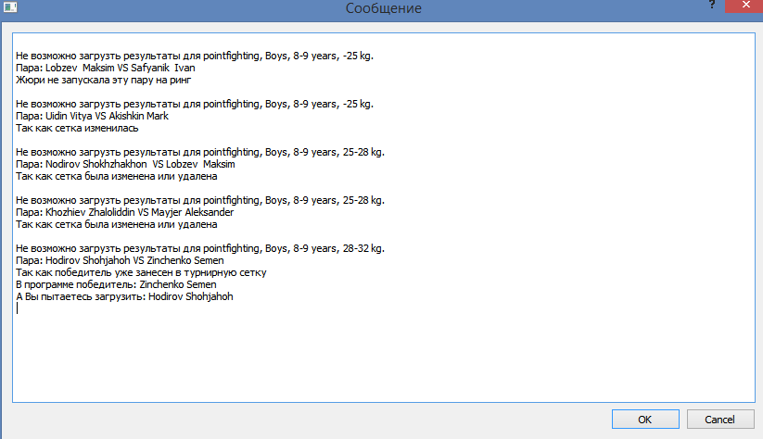

Даже после начала соревнования сетки могут меняться, удаляться и так далее. Теперь загрузка данных от программы с 3мя мышками более тщательная.

Я считаю, что то, что на соревнованиях проигравший выходил дальше – это ошибка жюри была. Просто не того отмечали. Если помните конкретных людей, которые выходили (проигравшие), то скиньте мне файл JSON c ринга, можно будет посмотреть, кто там выйграл.

Возможно когда жюри досрочно останавливали бой, то они просто по невнимательности не того выбирали.

12)

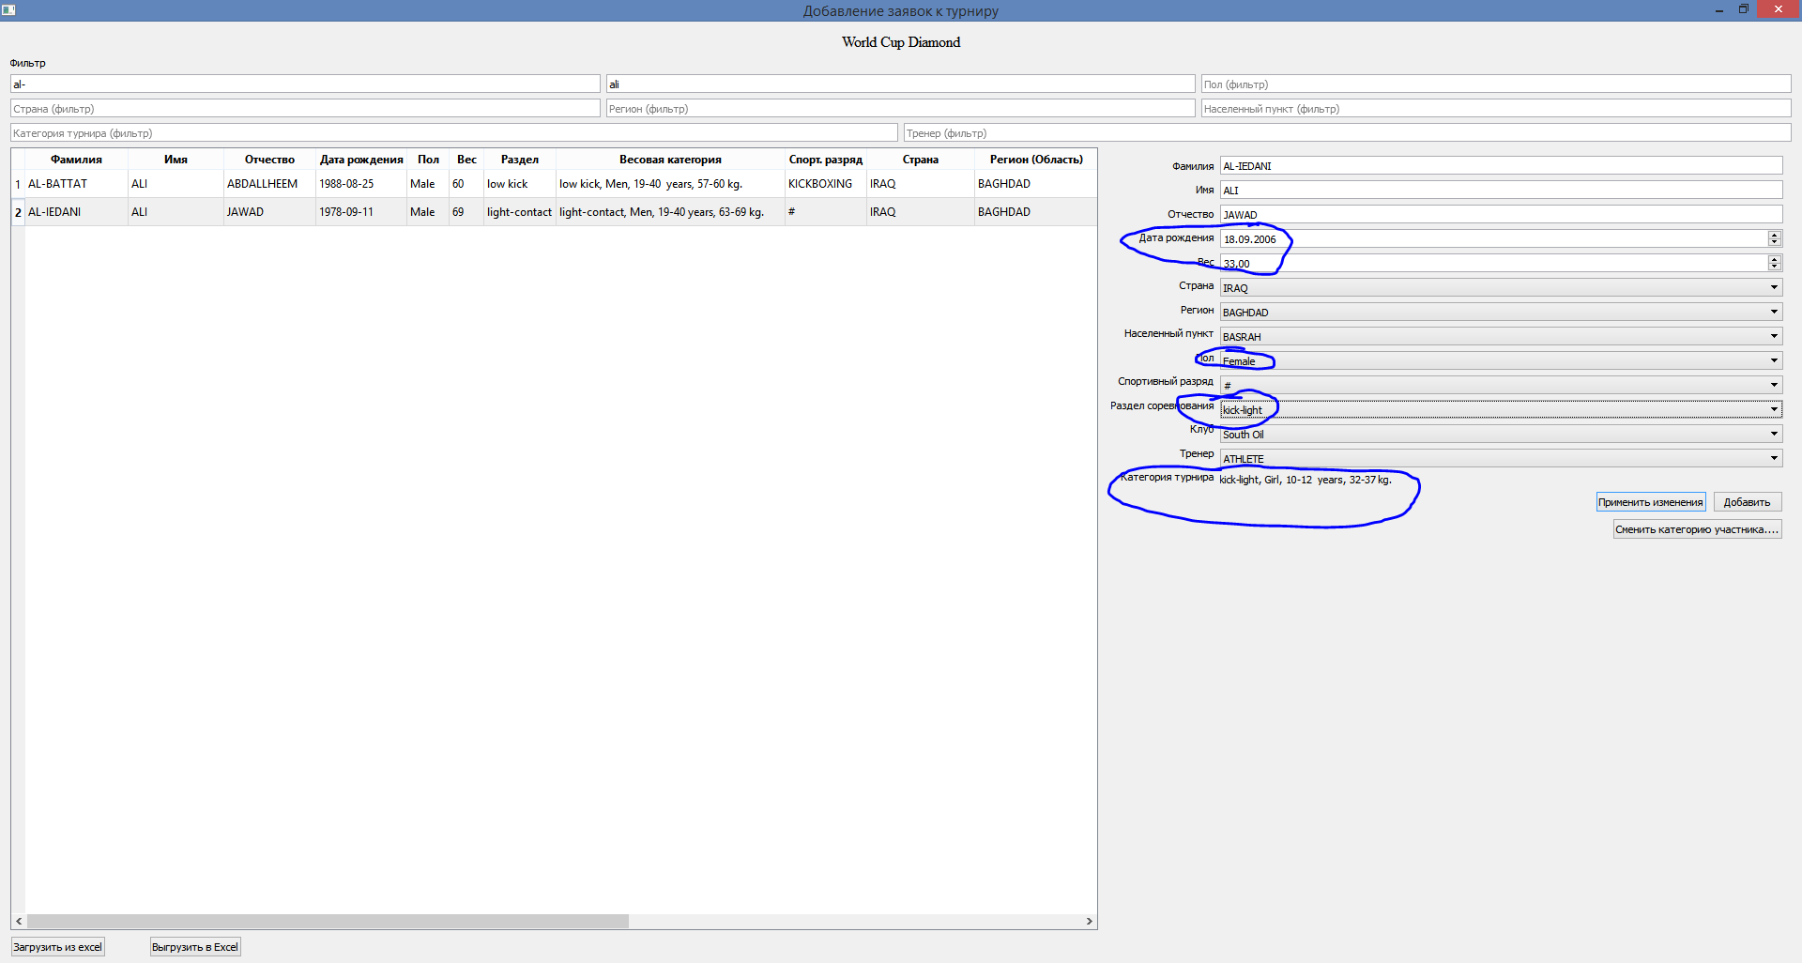

Раньше если изменяешь вес, дату рождения, пол или раздел, то надо было ВРУЧНУЮ менять категорию турнира. Теперь она автоматом меняется. Как показала практика, ночью меняли вес участнику, категорию поменять забыли. Тренер с утра снова приходил и снова меняли турнирную категорию.

13)

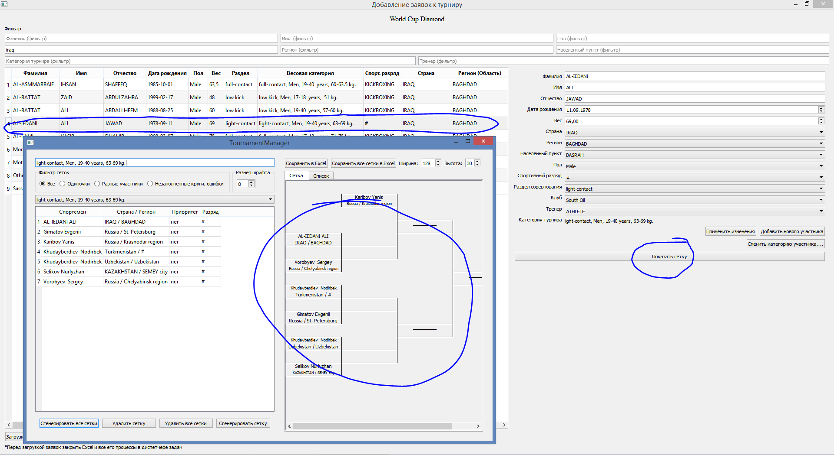

Из заявок можно прыгать в сетки, из сеток – в заявки. Выделяем нужного человека и смотрим на его сетку.